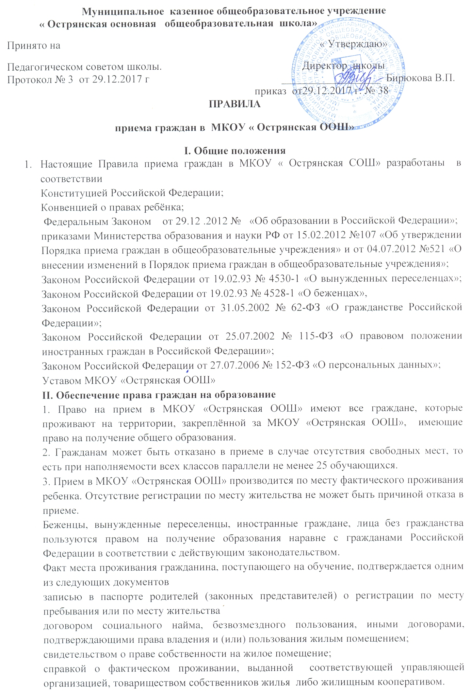

III. Общие правила приёма

1. Правила приёма в образовательное учреждение должны быть размещены в доступном месте, а также на сайте учреждения.
2. Основанием приёма детей в образовательное учреждение на все ступени общего образования является заявление родителей (законных представителей) ( Приложение № 1 к настоящим Правилам)
Родители (законные представители) ребенка предъявляют оригинал и ксерокопию свидетельства о рождении ребенка, оригинал и ксерокопию свидетельства о регистрации ребенка по месту жительства на закрепленной территории.
Родители (законные представители) ребенка, являющегося иностранным гражданином или лицом без гражданства, дополнительно предъявляют заверенные в установленном порядке копии документа, подтверждающего родство заявителя (или законность представления прав обучающегося), и документа, подтверждающего право заявителя на пребывание в Российской Федерации.
Иностранные граждане и лица без гражданства все документы представляют на русском языке или вместе с заверенным в установленном порядке переводом на русский язык.
3. Родители (законные представители) детей имеют право по своему усмотрению представлять другие документы, в том числе медицинское заключение о состоянии здоровья ребенка.
4. При приеме в первый класс в течение учебного года или во второй и последующий классы родители (законные представители) обучающегося дополнительно представляют личное дело обучающегося, выданное учреждением, в котором он обучался ранее.
5. При подаче документов родители (законные представители) предъявляют паспорт или иные документы, удостоверяющие личность.
6. Документы, предоставленные родителями (законными представителями), совершеннолетним обучающимся, регистрируются в журнале приёма заявлений Приложение № 2 к настоящим Правилам). Журнал регистрации заявлений и принятых документов для зачисления в МКОУ «Острянская ООШ» пронумеровываются и прошнуровываются в соответствии с требованиями документооборота.
Последовательность регистрационных номеров в журнале регистрации заявлений и принятых документов для зачисления в МКОУ «Острянская ООШ» должна полностью соответствовать дате и времени поступления заявлений в порядке очереди.
После регистрации заявления заявителю выдается документ, содержащий следующую информацию:
- входящий номер заявления о приёме в образовательное учреждение;
- перечень предоставленных документов и отметка об их получении, заверенные подписью ответственного за приём документов и печатью образовательного учреждения (Приложение № 3 к настоящим Правилам)
7. Принятые документы подлежат возврату заявителю по следующим основаниям:
- заявление оформлено не по установленной форме;
- в заявлении отсутствуют необходимые реквизиты (в том числе адрес заявителя, подпись, дата);
- отсутствие у заявителя документов, удостоверяющих личность и (или) подтверждающих право заявителя представлять интересы несовершеннолетнего;
- отсутствие полного пакета документов для зачисления ребенка в школу;
- содержание и форма документов не соответствует требованиям, установленным действующим законодательством Российской Федерации;
- несоответствие сведений документа, удостоверяющего личность заявителя, сведениям о заявителе в представленном пакете документов.

В течение 3 рабочих дней со дня выявления указанных оснований МКОУ « Острянская ООШ» направляет заявителю уведомление о возврате документов с указанием оснований по форме согласно приложению № 4 к настоящим Правилам и возвращает принятые документы. При возврате заявителю документов поданное им заявление аннулируется путем проставления соответствующей отметки в журнале регистрации заявлений и принятых документов для зачисления в школу.
8. При приёме образовательное учреждение знакомит обучающегося и (или) его родителей (законных представителей) с Уставом, лицензией на право ведения образовательной деятельности, свидетельством о государственной аккредитации учреждения и другими документами, регламентирующими организацию образовательного процесса. Факт ознакомления родителей (законных представителей) ребенка, в том числе через информационные системы общего пользования, с лицензией на осуществление образовательной деятельности, свидетельством о государственной аккредитации учреждения, уставом учреждения фиксируется в заявлении о приеме и заверяется личной подписью родителей (законных представителей) ребенка.
9. Зачисление в образовательное учреждение оформляется приказом директора, который издается не позднее 31 августа при приёме обучающегося в период летних каникул и в день поступления заявления при приёме обучающегося в течение учебного года. Содержание приказа доводится до сведения обучающегося и его родителей (законных представителей).

IV. Порядок приёма детей в 1 класс

1. МКОУ «Острянская ООШ» обеспечивает приём всех подлежащих обучению граждан, проживающих на закрепленной территории и имеющих право на получение общего образования соответствующего уровня.
2. Прием заявлений в первый класс учреждений для закрепленных лиц начинается 01 февраля и завершается не позднее 31 июля текущего года.
Зачисление в учреждение оформляется приказом руководителя учреждения в течение 7 рабочих дней после приема документов.
Для детей, не зарегистрированных на закрепленной территории, но зарегистрированных на территории муниципалитета прием заявлений в первый класс начинается с 1 августа текущего года до момента заполнения свободных мест. Приказ о зачислении в первый класс детей, не зарегистрированных на закрепленной территории, издается не ранее 1 августа текущего года.
При приеме на свободные места граждан, не зарегистрированных на закрепленной территории, преимущественным правом обладают граждане, имеющие право на первоочередное предоставление места в учреждении в соответствии с законодательством Российской Федерации и нормативными правовыми актами субъектов Российской Федерации (пункт 18 Порядка).
В соответствии с Федеральным Законом от 7 февраля 2011 г. № 3-ФЗ «О полиции» (статья 46) данная льгота установлена для следующих категорий граждан:
1) дети сотрудника полиции;
2) дети сотрудника полиции, погибшего (умершего) вследствие увечья или иного повреждения здоровья, полученных в связи с выполнением служебных обязанностей;
3) дети сотрудника полиции, умершего вследствие заболевания, полученного в период прохождения службы в полиции;
4) дети гражданина Российской Федерации, уволенного со службы в полиции вследствие увечья или иного повреждения здоровья, полученных в связи с выполнением служебных обязанностей и исключивших возможность дальнейшего прохождения службы в полиции;
5) дети гражданина Российской Федерации, умершего в течение одного года после увольнения со службы в полиции вследствие увечья или иного повреждения здоровья, полученных в связи с выполнением служебных обязанностей, либо вследствие заболевания, полученного в период прохождения службы в полиции, исключивших возможность дальнейшего прохождения службы в полиции;
6) дети, находящиеся (находившиеся) на иждивении сотрудников полиции, граждан Российской Федерации, указанных в вышеприведенных пунктах 1 - 5.
В соответствии с Федеральным законом от 27 мая 1998 г. № 76-ФЗ «О статусе военнослужащих» данная льгота установлена для следующих категорий граждан:
1) дети военнослужащих по месту жительства их семей (статья 19);
2) дети военнослужащих, погибших (умерших) в период прохождения военной службы, проходивших военную службу по контракту и погибших (умерших) после увольнения с военной службы по достижении ими предельного возраста пребывания на военной службе, по состоянию здоровья или в связи с организационно-штатными мероприятиями. Данной льготой указанная категория граждан может воспользоваться в течение одного года со дня гибели (смерти) кормильца (статья 24).
3. Обучение детей начинается по достижении ими на 1 сентября текущего года возраста 6 лет 6 месяцев, но не позже достижения ими возраста 8 лет.
4. Вместе с заявлением родители (законные представители) предоставляют в образовательное учреждение следующие документы:
- копию свидетельства о рождении ребенка (с предъявлением подлинника документа);
- письменное согласие родителей (законных представителей) на использование персональных данных (в добровольном порядке).
- копию паспорта одного из родителей
5. Все дети, достигшие школьного возраста, зачисляются в первый класс независимо от уровня их подготовки.
6. Психолого-педагогическое и диагностическое обследования детей проводятся с согласия родителей (законных представителей) только после официального зачисления детей в школу.

V. Порядок приёма обучающихся во 2-9 классы

1. Приём заявлений для поступления в образовательное учреждение продолжается в течение всего учебного года, исключая период государственной (итоговой) аттестации. Сроки проведения государственной (итоговой) аттестации определяются ежегодно приказом Министерства образования и науки Российской Федерации.
2. К заявлению о приёме во 2 - 9 классы родители (законные представители) предоставляют в образовательное учреждение следующие документы:
- личное дело обучающегося из образовательного учреждения, в котором ранее обучался ребенок, с приложением выписки текущих отметок по всем предметам, заверенной печатью образовательного учреждения;
- медицинская карта обучающегося;
- письменное согласие родителей (законных представителей) на использование персональных данных
- копию паспорта одного из родителей
3. Приём обучающихся по специальным образовательным программам осуществляется на основании заключения психолого-медико-педагогической комиссии и заявления (письменного согласия) родителей (законных представителей).

ПРИЛОЖЕНИЕ № 1
к Правилам приема граждан
в МКОУ «Острянская ООШ»

«___» __________ 20__ г. Директору МКОУ «Острянская ООШ»

______________________________________________
родителя (законного представителя)
Фамилия
Имя
Отчество
Место регистрации:
Село
Улица
Дом ________ кв.
Место проживания:
Село
Улица
Дом ________ кв.

з а я в л е н и е.
Прошу зачислить моего ребенка ______________________________________________
(фамилия, имя, отчество полностью)
проживающего по адресу:_________________________________________, зарегистрированного по адресу:_____________________________________, в 1 класс.

Сведения об обучающемся:
- Дата рождения
- На 01 сентября 20__ года исполнится ____ лет ____ месяцев
- Где обучался до поступления в школу ____________
- Гражданство__________________________________________________________________
- Родители:
Отец
(фамилия, имя, отчество)
Дата рождения Место работы Должность
Мать
(фамилия, имя, отчество)
Дата рождения Место работы Должность

С Уставом и локальными актами МКОУ «Острянская ООШ» ознакомлен(а).___________
С Правилами приема в первый класс ознакомлен(а). _______________________________
На психолого-педагогическое обследование в процессе обучения согласны:____________
На обработку персональных данных согласен(а).___________________________________
Приложение: | 1. | Копия свидетельства о рождении ребенка.
 | 2. | Медицинская карта ребенка.
 | 3. | Документы (копии документов), подтверждающие проживание на закрепленной за школой территории
 | 4. | Заключение психолого-медико-педагогической комиссии (в случае необходимости по установленным в настоящих Правилах требованиям)
Контактный телефон:______________________ Е-mail:____________________
«_____»___________________ 20___ г. ____________________
Подпись

. Директору МКОУ «Острянская ООШ»
______________________________________________
родителя (законного представителя)
Фамилия
Имя
Отчество
Место регистрации:
Село
Улица
Дом ________ кв.
Место проживания:
Село
Улица
Дом ________ кв.

з а я в л е н и е.
Прошу зачислить моего ребенка ______________________________________________
(фамилия, имя, отчество полностью)
проживающего по адресу:_________________________________________, зарегистрированного по адресу:________________________________________________, в ___ класс.

Сведения об обучающемся:
1. Дата рождения
2. Где обучался до поступления в школу
3. Гражданство________________________________________________________________

3. Родители:
Отец
(фамилия, имя, отчество)
Дата рождения Место работы Должность
Мать
(фамилия, имя, отчество)
Дата рождения Место работы Должность

С Уставом и локальными актами МКОУ «Остьрянская ООШ» ознакомен(а)._________
С Правилами приема в МКОУ «Острянская ООШ» ознакомлен(а).________________
На психолого-педагогическое обследование в процессе обучения согласны.______________
На обработку персональных данных согласен(а).____________________________________
Приложение: | 1. | Копия свидетельства о рождении ребенка.
 | 2. | Медицинская карта ребенка.
 | 3. | Документы (копии документов), подтверждающие проживание на закрепленной за школой территории
 | 4. | Заключение психолого-медико-педагогической комиссии (в случае необходимости по установленным в настоящих Правилах требованиям)

Контактный телефон:______________________ Е-mail:____________________
«_____»___________________ 20___ г. ____________________
(Подпись)

ПРИЛОЖЕНИЕ № 3
к Правилам приема граждан
в МКОУ «Острянская ООШ»

Расписка
в получении документов при приеме заявления
от гр. ___________________________________________________________________________
(Ф.И.О.)
в отношении ребенка _______________________________________________, _______ ( г.р.)
(Ф.И.О.)

Приняты следующие документы для зачисления в 1 класс:
Заявление
Копия свидетельства о рождении ребенка
Медицинская карта ребенка
Заключение психолого-медико-педагогической комиссии
Документы (копии документов), подтверждающие проживание на закрепленной за МКОУ «Острянская ООШ» территории

Консультацию и справочную информацию по приему в 1 класс можно получить в МКОУ «Острянская ООШ» по тел. 8(47370)76-2-36

Документы принял Дата _________________
________________________________________
(Ф.И.О., подпись)

ПРИЛОЖЕНИЕ № 2
к Правилам приема граждан в МКОУ «Острянская ООШ»

Журнал регистрации заявлений и принятых документов
для зачисления в МКОУ «Острянская СОШ»

№ п/п | Дата  регистрации  заявления | Ф.И.О. ребенка | Адрес  регистрации  по месту  жительства | Адрес  фактического проживания | Дата представления полного пакета необходимых документов заявителем | Ф.И.О  заявителя,  подпись  заявителя | Дата аннулирования  заявления | Подпись ответственного должностного лица за прием заявлений
1 | 2 | 3 |  | 4 | 5 | 6 | 7 | 8

